Абашкин В. Л.
Сахно М. К.
МЕЖРЕГИОНАЛЬНАЯ ДИФФЕРЕНЦИАЦИЯ ДОСТУПНОСТИ ТЕЛЕКОММУНИКАЦИОННЫХ УСЛУГ

Аннотация. В статье на основе показателей востребованности и доступности услуг связи анализируются возможности их использования в субъектах Российской Федерации. Посредством иерархической кластеризации регионы страны распределяются на четыре группы, обладающие отличительными чертами в развитии телекоммуникационной инфраструктуры.
Ключевые слова: кластерный анализ; субъекты Российской Федерации, телекоммуникации; услуги связи.

Отрасль телекоммуникаций – один из ключевых драйверов цифровой трансформации экономики и общества. Она формирует инфраструктурную основу для развития технологий и сервисов по обработке и передаче данных на расстоянии, обеспечивая качественные изменения способов взаимодействия физических и юридических лиц. Быстрый и эффективный обмен информацией позволяет пользователям получить целый комплекс выгод, связанных с доступом к интернет-пространству, умным технологиям и др. Обеспечение надежности и доступности услуг связи в России является одним из ключевых приоритетов развития информационно-коммуникационной инфраструктуры. Оценить уровень доступности услуг связи можно на основе статистических данных.
На международном уровне ведущую роль в разработке статистических стандартов в области телекоммуникаций играет Международный союз электросвязи (МСЭ). Рекомендации МСЭ по сбору и учету статистики телекоммуникаций представлены в Справочнике по сбору административных данных в области электросвязи и информационно-коммуникационных технологий [6]. В России разработку методологии и сбор данных о развитии телекоммуникаций осуществляет Минцифры России в рамках федерального статистического наблюдения. Отечественная статистическая отчетность в области связи формируется в соответствии с международными статистическими стандартами, что позволяет измерять различные аспекты цифровой экономики в глобальном масштабе и проводить межстрановые сопоставления [4].
Индикаторы, характеризующие развитие отрасли связи, часто включаются в состав индексов и рейтингов, направленных на комплексную оценку уровня регионального развития. Например, в Рейтинге инновационного развития субъектов Российской Федерации сведения об абонентах интернета учитываются при оценке потенциала цифровизации и социально-экономических условий инновационной деятельности на территории субъектов Российской Федерации [2].
Другой подход к группировке регионов со схожими особенностями в развитии отрасли телекоммуникаций предполагает применение алгоритмов кластеризации. Преимущество данного подхода заключается в том числе в возможности выделять статистически однородные группы исследуемых объектов, избегая их формальной градации (от первого места к последнему) на основе агрегированного показателя, который не всегда отражает объективные различия. Однако, для получения репрезентативной оценки по итогам кластеризации, необходима содержательная интерпретация результатов проведенного анализа.
Кластерный анализ активно применяется в регионалистике для исследования особенностей социально-экономического и технологического развития территорий. Например, на основе этого метода некоторые зарубежные исследователи сравнивали экономическую конкурентоспособность регионов Германии [7], исследовали финансовые стратегии, связанные с климатическими рисками, в странах G20 [5], оценивали влияние инноваций на устойчивое производство и потребление в рамках экономики замкнутого цикла в странах ЕС [8]. Исследование особенностей развития отрасли телекоммуникаций в регионах России с помощью кластерного анализа проводится в том числе в работах Сарычевой Т.В. и Ивановой Д.Д. [3], Кузнецова Н.В., Першиной Т.А. и др. [1]. Авторы оценивают развитие мобильной и фиксированной связи в субъектах Российской Федерации на основе показателей числа абонентов, объема трафика, степени покрытия и т.д. Регионы разделяются на разное количество групп, однако во всех случаях выделяются лидирующие и отстающие территории. В рассмотренных работах, несмотря на общий метод исследования, авторы используют разные подходы к группировке регионов. Кластерный анализ позволяет осуществить группировку наблюдений с помощью разных методов агрегирования (k-средних, DBSCAN и др.), расчета расстояний (метод полной связи, метод средней связи и др.), подходов к определению оптимального количества кластеров.
В настоящем исследовании группы регионов России выделены посредством иерархической кластеризации методом Уорда [9]. В качестве меры расстояния используется квадрат евклидова расстояния. В систему показателей оценки доступности телекоммуникационных услуг в российских регионах включены следующие индикаторы:
– число абонентов мобильного широкополосного доступа (далее – ШПД) к интернету на 100 человек населения;
– число абонентов фиксированного ШПД со скоростью 100 Мбит/с и выше на 100 человек населения;
– соотношение абонентской платы за пакет услуг мобильной связи (включая интернет) со среднедушевыми денежными доходами населения;
– соотношение абонентской платы за фиксированный доступ к интернету со среднедушевыми денежными доходами населения.
Информационной основой исследования послужили предварительные данные Минцифры России и Росстата за 2024 г. Состав отобранных показателей обусловлен актуальными тенденциями развития предметной области. Мобильный доступа к сети является одним из основных индикаторов развития телекоммуникационной инфраструктуры, тогда как при оценке качества фиксированного ШПД все более важным параметром становится возможность высокоскоростного доступа к интернету (со скоростью 100 Мбит/с и выше), обеспечивающего обмен большими объемами данных с минимальной задержкой сигнала. Показатели, характеризующие ценовую доступность мобильного и фиксированного доступа к интернету, позволяют оценить уровень неравенства в доступе к качественным услугам связи.
По результатам разведочного анализа, который предполагал сравнение минимальных и максимальных значений регионов по выделенным показателям, выявлено, что возможности доступа к услугам связи отличаются на различных территориях страны. Так, между максимальным и минимальным значением числа абонентов мобильного ШПД на 100 чел. населения зафиксирован трехкратный разрыв. Дифференциация субъектов Российской Федерации по абонентам фиксированного высокоскоростного доступа к интернету более выражена – значения показателя расходятся в 30 раз. Разница между самой дорогой и самой дешевой мобильной связью в расчете на среднедушевые денежные доходы населения региона составляет 2.1 п.п., а плата за услуги фиксированного доступа к интернету варьирует в пределах 3.2 п.п.
Результаты кластерного анализа по показателям, характеризующим востребованность и стоимостные характеристики услуг связи, позволили выделить четыре группы субъектов Российской Федерации: территории с максимальной, высокой, средней и низкой доступностью услуг связи (рис. 1).

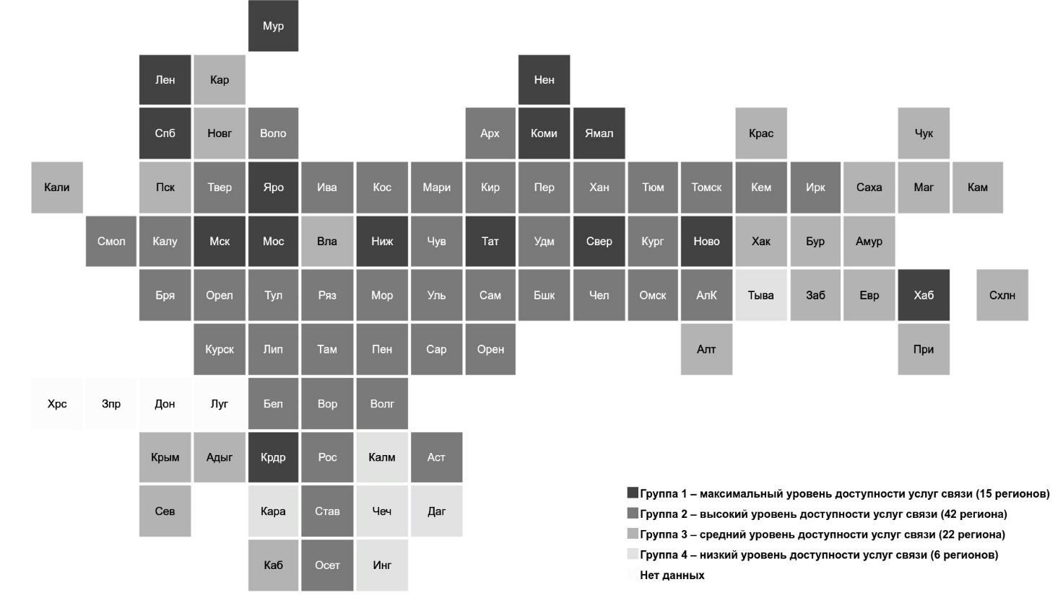Рисунок 1. Распределение субъектов Российской Федерации по уровню доступности услуг связи: 2024

В группу с максимальным уровнем доступности услуг связи вошли 15 субъектов Российской Федерации, которые отличаются самыми высокими значениями показателей востребованности и доступности услуг связи. В эту группу помимо Москвы и Санкт-Петербурга, Московской и Ленинградской областей входят пять субъектов Российской Федерации, административными центрами которых являются города-миллионеры, и ряд регионов (в том числе расположенных в западной части Арктической зоны Российской Федерации), отличительной особенностью которых выступают высокие значения среднедушевых денежных доходов населения.
Высокий уровень доступности услуг связи зафиксирован в самой многочисленной группе, состоящей из 42 субъектов Российской Федерации с различными социально-экономическими, географическими, демографическими и иными характеристиками. Они незначительно уступают регионам-лидерам по всем рассматриваемым показателям – в 1.3 раза по числу абонентов мобильного ШПД на 100 чел. населения, в 1.1 раза по числу абонентов фиксированного высокоскоростного доступа к сети, на 0.5 п.п. по стоимостным характеристикам мобильной связи и на 0.3 п.п. – фиксированного интернета.
В группу, для которой характерен средний уровень доступности услуг связи, вошли 22 субъекта Российской Федерации. Большинство из них являются приграничными или отличаются низкой плотностью населения. Средние значения анализируемых показателей по этим регионам незначительно расходятся с параметрами второй группы (а по ценовой доступности мобильной связи – даже превосходят их) за исключением двукратного отставания по числу абонентов фиксированного высокоскоростного интернета. В сравнении же с лидирующей группой территории со средним уровнем доступности услуг связи уступают по числу абонентов мобильного ШПД в 1.3 раза, фиксированного высокоскоростного доступа к интернету – в 2.3 раза, по стоимостным характеристикам мобильной связи – на 0.2 п.п., фиксированного интернета – на 0.3 п.п.
Низкий уровень доступности услуг связи наблюдается в шести российских регионах, отличительной чертой которых выступает сравнительно низкий уровень ВРП и среднедушевых денежных доходов населения. Они существенно уступают регионам-лидерам по всем рассматриваемым показателям. По числу абонентов мобильного ШПД и фиксированного ШПД со скоростью 100 Мбит/с и выше на 100 человек населения показатели четвертой и первой групп различаются в 2.0 и 4.5 раза соответственно. Соотношение стоимости мобильной связи со среднедушевыми денежными доходами жителей выше на 1.1 п.п., а услуг доступа к фиксированному интернету – на 1.6 п.п.
Результаты проведенного исследования показывают, что на большей части территории нашей страны сформированы схожие условия для общения. Так, примерно каждый пятый субъект Российской Федерации характеризуется повышенной доступностью услуг связи. Высокий уровень социально-экономического развития и концентрация населения в городских агломерациях обеспечивают заинтересованность операторов связи в развертывании профильной инфраструктуры и реализации инвестиционных проектов на этих территориях. Большинство регионов страны, несмотря на различия в географических, демографических и иных условиях, отличаются благоприятными условиями доступа к телекоммуникационным услугам. Их жителям доступна качественная и недорогая связь.
Отставание по параметрам доступности услуг связи наблюдается в небольшом числе субъектов Российской Федерации, расположенных на юге страны. Особую важность для сокращения разрыва в предметной области имеет государственная поддержка. Согласно положениям принятой в конце 2024 г. Стратегии пространственного развития Российской Федерации на период до 2030 года с прогнозом до 2036 года, при ее реализации отдельное внимание будет уделено развертыванию сетей связи на экономически непривлекательных для операторов подвижной радиотелефонной связи территориях, ускоренному развитию инфраструктуры связи на новых территориях и устранению цифрового неравенства субъектов Российской Федерации. Учитывая особую заинтересованность государства в преодолении цифрового разрыва, можно ожидать, что в ближайшем будущем межрегиональная дифференциация в доступности телекоммуникационных услуг будет сокращаться.

Статья подготовлена в рамках Программы фундаментальных исследований Национального исследовательского университета «Высшая школа экономики».

ЛИТЕРАТУРА
- Кузнецов Н.В., Першина Т.А., Савостицкий А.С., Сычев А.А. (2023) Кластеризация регионов Российской Федерации по показателям информационно-коммуникационных технологий – инфраструктуры и доступа к сети «Интернет» // Вестник университета. № 4. С. 65–73.
- НИУ ВШЭ (2024) Рейтинг инновационного развития субъектов Российской Федерации. Выпуск 9. М.: ИСИЭЗ НИУ ВШЭ.
- Сарычева Т. В., Иванова Д. Д. (2020) Многомерный статистический анализ развития сети Интернет в регионах Российской Федерации // Вестник Марийского государственного университета. Т. 6. № 4. С. 498–507.
- Abdrakhmanova G., Gokhberg L., Sokolov A. (2021) ICT Measurement from Information Society to Digital Economy // Encyclopedia of Organizational Knowledge, Administration, and Technology. Hershey: IGI Global. С. 448–462.
- D'Orazio P. (2022) Mapping the emergence and diffusion of climate-related financial policies: Evidence from a cluster analysis on G20 countries // International Economics. T. 169. C. 135-147.
- ITU (2020) Handbook for the Collection of Administrative Data on Telecommunications/ICT. Geneva: International Telecommunication Union.
- Kronthaler F. (2003) A Study of the Competitiveness of Regions based on a Cluster Analysis: The Example of East Germany // European Regional Science Association, ERSA conference papers.
- Skare M., Gavurova B., Rigelsky M. (2024) Quantification of the impact of innovations in industry and infrastructure for sustainable circular economy production and consumption // Journal of Innovation & Knowledge. Т. 9. № 1. 100456.
- Ward Jr J. (1963) Hierarchical grouping to optimize an objective function // Journal of the American statistical association. Т. 58. № 301. С. 236-244.

Информация об авторах
Абашкин Василий Львович (Россия, г. Москва) – к.э.н., главный эксперт, Центр статистики и мониторинга информационного общества и цифровой экономики Института статистических исследований и экономики знаний (ИСИЭЗ) НИУ ВШЭ (г. Москва, ул. Мясницкая, д. 20, vabashkin@hse.ru).
Сахно Михаил Камоевич (Россия, г. Москва) – стажер-исследователь, Лаборатория исследований науки и технологий международного научно-образовательного Форсайт-центра Института статистических исследований и экономики знаний (ИСИЭЗ) НИУ ВШЭ (г. Москва, ул. Мясницкая, д. 20, msahno@hse.ru).

Vasily Abashkin
Mikhail Sakhno
INTERREGIONAL DIFFERENTIATION OF TELECOMMUNICATION SERVICE AVAILABILITY
Annotation. Based on the indicators of demand and availability of telecommunication services, the article aims to analyze the possibilities of using them in the regions of Russia. Through hierarchical clustering, the country's regions are divided into four groups with distinctive features in the development of telecommunications infrastructure.
Key words: cluster analysis; communication services; regions of Russia; telecommunications.

About the authors
Vasily Abashkin (Moscow, Russia) – Candidate of Sciences in Economics and National Economy Management, Chief Expert, Center for Statistics and Monitoring of Information Society and Digital Economics, Institute for Statistical Studies and Economics of Knowledge (ISSEK) (Moscow, 20 Myasnitskaya Str., vabashkin@hse.ru).
Mikhail Sakhno (Moscow, Russia) – Research Assistant, Laboratory for Science and Technology Studies at the International Research and Educational Foresight Center of the Institute for Statistical Studies and Economics of Knowledge (ISSEK) (Moscow, 20 Myasnitskaya Str., msahno@hse.ru).

References
- Kuznetsov N., Pershina T., Savostitskiy A., Sychev A.A. (2023) Clustering of Russian Federation regions based on indicators of information and communication technologies – infrastructure and access to the Internet. Vestnik Universiteta. № 4. P. 65–73.
- HSE (2024) Russian Regional Innovation Scoreboard. Issue 9. Moscow: HSE.
- Sarycheva T., Ivanova D. (2020) Multidimensional statistical analysis of the Internet development in the regions of the Russian Federation // Vestnik of the Mari State University. Vol. 6. № 4. P. 498–507.
- Abdrakhmanova G., Gokhberg L., Sokolov A. (2021) ICT Measurement from Information Society to Digital Economy // Encyclopedia of Organizational Knowledge, Administration, and Technology. Hershey: IGI Global. P. 448–462.
- D'Orazio P. (2022) Mapping the emergence and diffusion of climate-related financial policies: Evidence from a cluster analysis on G20 countries // International Economics. Vol. 169. P. 135-147.
- ITU (2020) Handbook for the Collection of Administrative Data on Telecommunications/ICT. Geneva: International Telecommunication Union.
- Kronthaler F. (2003) A Study of the Competitiveness of Regions based on a Cluster Analysis: The Example of East Germany // European Regional Science Association, ERSA conference papers.
- Skare M., Gavurova B., Rigelsky M. (2024) Quantification of the impact of innovations in industry and infrastructure for sustainable circular economy production and consumption // Journal of Innovation & Knowledge. Vol. 9. № 1. 100456.
- Ward Jr J. (1963) Hierarchical grouping to optimize an objective function // Journal of the American statistical association. Vol. 58. № 301. P. 236-244.

